**BD2 – projekt**

**Dokumentacja wstępna**

**Książka Kucharska Online**

# 1. Skład zespołu:

1. Jakub Poćwiardowski
2. Mikołaj Bańkowski
3. Karol Bogumił
4. Mateusz Kołacz

# 2. Opis projektu:

Celem projektu jest stworzenie bloga kulinarnego, który będzie udostępniał swoim użytkownikom możliwość:

* założenia konta,
* zamieszczania postów z przepisami kulinarnymi,
* komentowania postów innych użytkowników,
* dodawania postów do ulubionych

Każdy z użytkowników będzie miał również możliwość przeglądanie ich na swoim profilu.

# 3. Realizacja projektu:

Projekt zostanie zrealizowany zapewne w architekturze trójwarstwowej. Aplikacja zostanie podzielona na następujące warstwy:

* Warstwę prezentacji danych (Frontend)
* Warstwę biznesową( Backend)
* Warstwę bazodanową

Frontend będzie składać się z trzech widoków:

* Ekran logowania
* Strona bloga
* Profil użytkownika

Każdy widok będzie w osobnym module. Do tego niezbędne będą również serwisy:

* Serwis strzelający do odpowiednich endpointów po dane
* Serwis handlujący logowanie

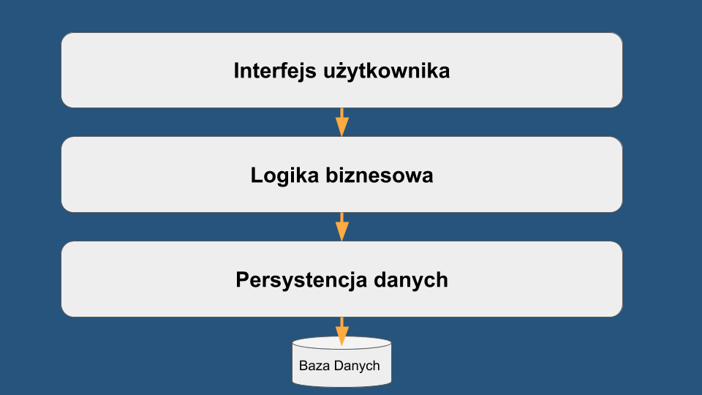

Podstawowymi modułami backendu będą Encje, Kontrolery oraz Repozytoria dla każdej z tabel. Konieczne będzie również stworzenie osobnego modułu dla Security oraz logiki logowania się do aplikacji.

Baza danych reprezentowana będzie przez następujące tabele:

* Media,
* User,
* Post,
* Favourite Post
* Comment,
* Preparation Step
* Ingredient

Model E-R

Model Logiczny

# 4. Technologie programistyczne:

Baza danych: MySQL

Backend: Java 17, Spring Boot (Hibernate, JPA, REST Api), Security – JWT, Logging - SLF4J

Frontend: Angular (Typescript, Html, CSS & SASS)

# 5. Wymagania funkcjonalne:

* Wstępnie planowana jest możliwość
  + Przeglądania wpisów na blogu
  + Udostępniania przepisów, postów
  + Dodawania postów do ulubionych
  + Przeglądania ulubionych postów
  + Zalogowania się jako czytelnik
  + Komentowania wpisów jako czytelnik
  + Przeglądania profilu użytkownika
  + Edycji profilu użytkownika